|  |  |  |
| --- | --- | --- |
|  | **Carátula para entrega de prácticas** | |
| Facultad de Ingeniería | | Laboratorio de docencia |

Laboratorios de computación

salas A y B

|  |  |
| --- | --- |
| *Profesor:* | Claudia Rodríguez Espino |
| *Asignatura:* | Fundamentos de Programación |
| *Grupo:* | 1104 |
| *No de Práctica(s):* | 13 |
| *Integrante(s):* | Aguilera Valderrama Alexis Fernando |
|  |  |
| *No. de Equipo de cómputo empleado* | 1 |
| *Semestre:* | 1 |
| *Fecha de entrega:* | 10/11/2018 |
| *Observaciones:* |  |
|  |  |

CALIFICACIÓN: __________

Objetivos:

Elaborar programas en lenguaje C que requieran el uso de archivos de texto plano en la resolución de problemas, entendiendo a los archivos como un elemento de almacenamiento secundario.

Desarrollo:

Para la realización de esta práctica analizamos todo lo fundamental que se tiene que saber para operar con archivos en C.

Para declarar la dirección de un archivo es necesario agregar la cabecera stdio.h y utilizar un apuntador, de la siguiente manera:

**FILE *F;**

La función fopen() es para atribuir un archivo a la variable de tipo FILE definida anteriormente, su sintaxis es:

**\*FILE fopen(char *nombre_archivo, char *modo);**

Los modos para abrir un archivo son los siguientes:

r: Abre un archivo de texto para lectura.

w: Crea un archivo de texto para escritura.

a: Abre un archivo de texto para añadir.

r+: Abre un archivo de texto para lectura / escritura.

w+: Crea un archivo de texto para lectura / escritura.

a+: Añade o crea un archivo de texto para lectura / escritura.

rb: Abre un archivo en modo lectura y binario.

wb: Crea un archivo en modo escritura y binario.

Para cerrar el archivo y guardar los cambios de utiliza la siguiente función:

**int fclose(FILE *apArch);**

Las funciones fgets() y fputs() tienen la misma función que gets() y puts() solo que enfocado a archivos, su sintaxis es:

**char *fgets(char *buffer, int tamaño, FILE *apArch);**

**char *fputs(char *buffer, FILE *apArch);**

fprintf y fscanf tienen el mismo efecto con las funciones anteriormente mencionadas pero ahora con printf() y scanf(), su sintaxis es:

**int fprintf(FILE *apArch, char *formato, ...);**

**int fscanf(FILE *apArch, char *formato, ...);**

Ya con esto en nuestro conocimiento se pudo elaborar en un programa un directorio, que almacena en un archivo el nombre, dirección y número telefónico de 3 personas, el programa es el siguiente:

(Código completo en GitHub)

Parte del código:

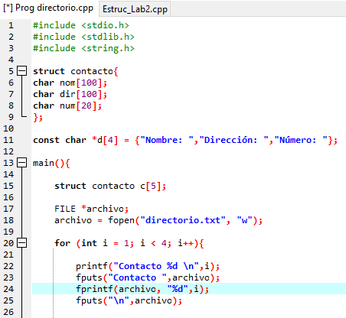

Programa compilado en el contacto 3:

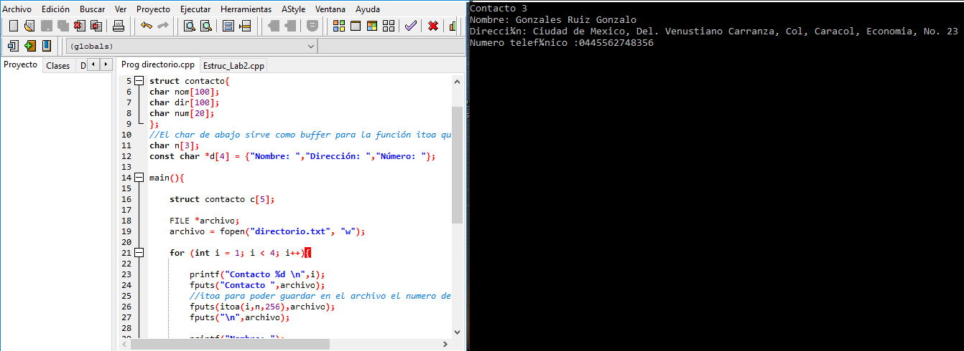

Archivo creado:

